LAB1 LAB_AT_PMHTTT - YouTube
1. Thiết lập môi trường
Ping các máy với nhau
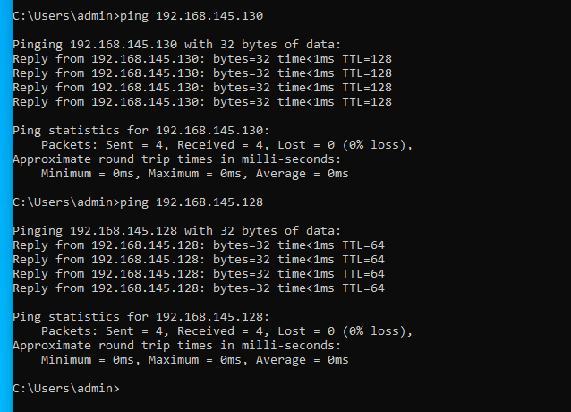

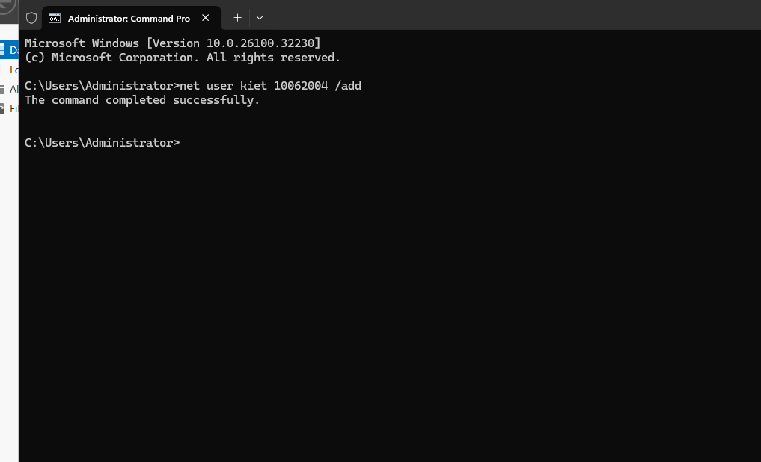
2. Bắt gói tin khi sử dụng Telnet
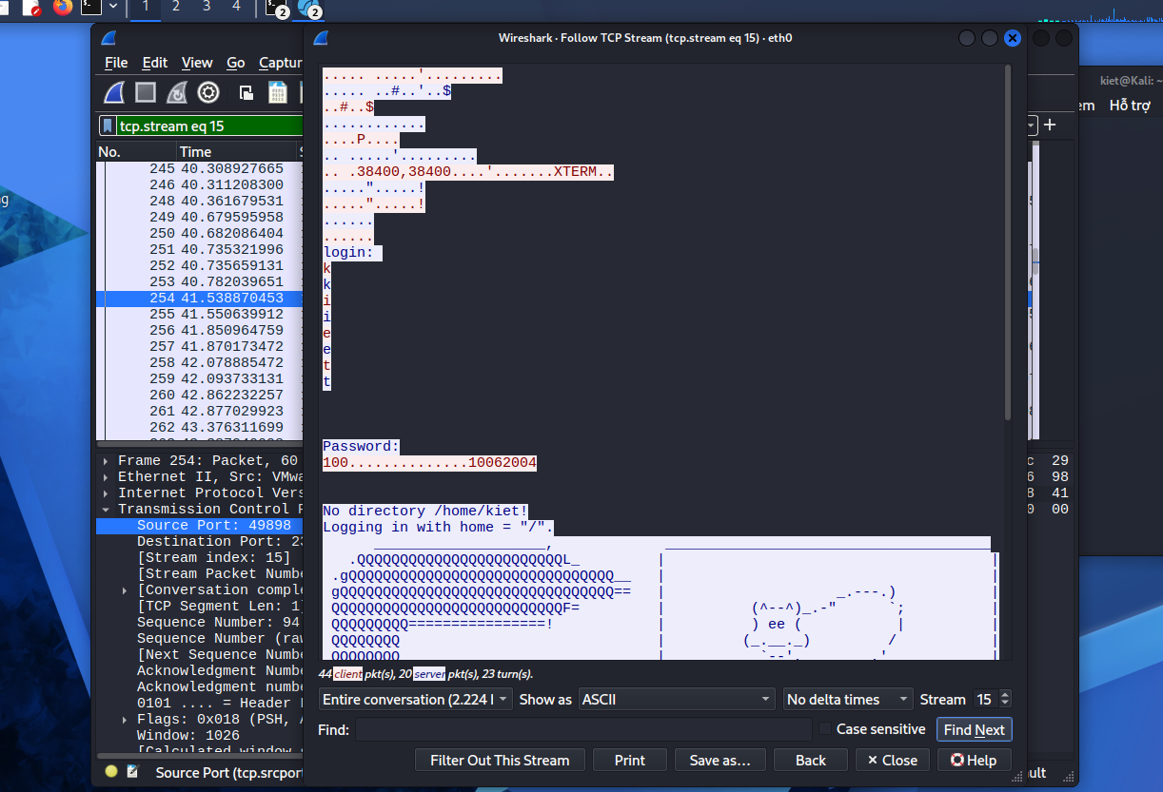
Trả lời câu hỏi
1. Telnet là giao thức cho phép người dùng đăng nhập và điều khiển một máy tính từ xa thông qua mạng hường sử dụng cổng TCP 23, còn SSH cũng tương tự nhưng sử dụng ở TCP 22 và được mã hóa dữ liệu truyền đi còn telnet thì không được mã hóa

Đổi mật khẩu phức tạp hơn
